TALLINNA TÖÖSTUSHARIDUSKESKUS

ELRON ÄPP

Lõputöö

Koostaja: Kristjan Pšennõi, Helena Puunurm, Egert Tooming Juhendaja: Kristjan Kivikangur

TARpe19

TALLINN 2021

**SISUKORD**

SISSEJUHATUS 3

1. RAKENDUSE PLANEERIMINE 5

1.1. Üldine Kirjeldus 5

1.2. Kasutusjuhtumite skeem 5

1.3. Kasutusjuhtumite kirjeldused 6

2. RAKENDUSE MUDELID 10

2.1. Kõik kasutusjuhtumid 10

2.2. Tegevusdiagrammid 10

3. RAKENDUSE KAVANDAMINE 12

3.1. Rakenduse prototüüp 12

3.2. Rakenduse tööplaan 13

# SISSEJUHATUS

Elroni rongide reisijad peavad alati minema Elroni kodulehele või rongijaama et näha rongiaegu. Mobiiltelefonis Elroni koduleht ei jäta meelde reisijate marsruutide ajalugu ja need tuleb iga kord uuesti sisestada.

Antud projekti eesmärk on luua mobiilirakendus kus on võimalik reisijatel lihtsamini saada kätte rongi aegu, jättes meelde reisija varem otsitud ja lemmikud marsruudid.

**REFLEKTSIOON**

Kõige paremini läks arvatavasti idee valimine ja alguspunktid, kui käisime erinevaid ideid üksteisele välja. Vahepeal oli natuke raske kõik uuesti kokku tuua ja tööd teha üheskoos ja seepärast tegime asju erinevatel aegadel, aga lõppude lõpuks saime siiski kõik tehtud. Kindlasti oli väga raske Android Studio’t kasutades leida erinevaid variante ja lahendusi api konfigureerimisel. Raskusi valmistas ka rongiaegade otsimise lehel kalendri suvandamine - meil oli vaja spetsiaalset kalendrit, mis peale klikkides võtab suure kuju ja sellest välja klikkides läheks tagasi minimaalseks, aga õnneks abistas selles osas meid õpetaja.

Meie kõigi liikmete koostöö läks õnneks super hästi ja saime algusest lõpuni kõik koos suurepäraselt üksteisega läbi. Tööjaotuse osas polnud ka mitte kunagi probleeme, jõudsime alati ühiselt samale mõttele, et kes kuidas või mis teeb.

Probleeme tekitas ajaloo lisamine, mis algselt tundus üpriski lihtne, aga hiljem tuli välja, et seda pole üldsegi nii lihtne lisada.

# RAKENDUSE PLANEERIMINE

## Üldine Kirjeldus

Kasutaja avab äpi. Süsteem esitab kasutajale peamise lehekülje. Peamisel leheküljel on võimalik sisestada marsruudi andmed ja vajutada "Otsi" või “Vaheta” nupu peale ning näha ja tähtsustada eelnevalt valitud marsruute ja avada menüü, kus on kaks valikut: sätted ja info - kumbki viib oma vastavale leheküljele. Kui marsruudi andmed on sisestatud ja kasutaja vajutab “Vaheta” nupu peale, sisestatud lähtekoht ja sihtkoht vahetuvad omavahel aga kui kasutaja vajutab “Otsi” nupu peale, viiakse ta leheküljele, kus näidatakse rongiaegu. Kui kasutaja on varem otsinud rongiaegu mingil marsruudil, siis neid marsruute kuvatakse pealehel listis. Selles listis on võimalik valida oma lemmikud marsruudid, mis kuvatakse alati listis esimesena.

Pealehel menüüst “Sätted” valiku peale vajutades süsteem viib kasutaja sätete leheküljele ja “Üldinfo” valiku peale vajutades süsteem viib kasutaja info leheküljele. Sätete leheküljel saab kasutaja muuta äpi teemat ja info leheküljel saab kasutaja lugeda informatsiooni Elroni kohta.

## Kasutusjuhtumite skeem

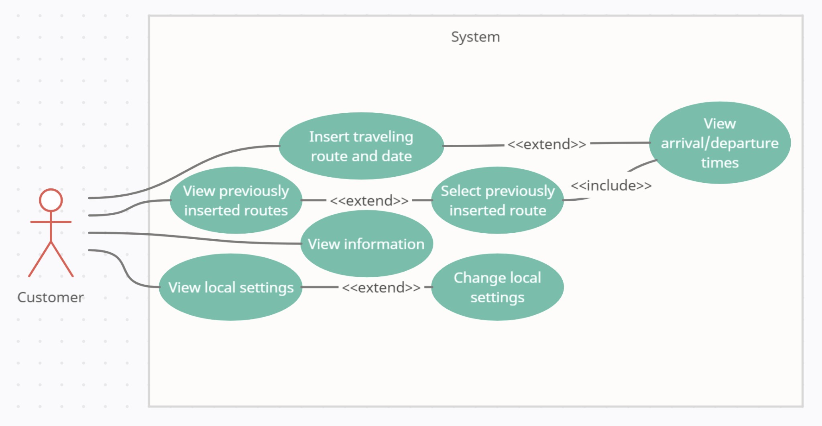

## Kasutusjuhtumite kirjeldused

### Actorid

1. Kasutaja.

* Kõikides juhtumites on kasutaja ainukene actor.

### Rongiaegade vaatamine

* 1. Ajend
     1. Kasutaja avab äpi, sisestab marsruudi informatsiooni ja vajutab “Otsi” nupu peale.
     2. Kasutaja avab äpi ja vajutab eelnevalt otsitud marsruutide listist ühe marsruudi peale (see ajend eeldab, et on olemas vähemalt üks eelnevalt otsitud marsruut).
  2. Eeltingimused

Internetiühendus

* 1. Eesmärgid

Kasutaja viiakse rongiaegu vaatama.

* 1. Ebaõnnestumise järeldused
     1. Kui internetiühendus puudub, lehekülg annab kasutajale teada.
     2. Kui Elroni serverid on maas, rongiaegade lehekülge ei laeta.
  2. Täitmise sammud
     1. **1.** Kasutaja sisestab lähtekoha, sihtpunkti ja kuupäeva.

**2.** Kasutaja vajutab “Otsi” nupu peale.

**3A.** Kasutajale antakse teada, et sisestatud marsruut ei sobi.

**3B.** Kasutaja viiakse rongiaegade leheküljele.

* + 1. **1.** Kasutaja valib eelnevalt valitud marsruutide listist marsruudi.

**2.** Kasutaja viiakse rongiaegade leheküljele.

### Marsruudi ja kuupäeva sisestamine

* + - Ajend

Kasutaja avab äpi.

* + - Eeltingimused Pole.
    - Eesmärgid

a. Kasutaja varustab informatsiooni rongiaegade vaatamise jaoks.

* + - Ebaõnnestumise järeldused

1. Kui kumbki väli on tühi, kasutajale antakse teada et välju ei tohi tühjaks jätta ja rongiaegu ei kuvata.
2. Kui lähtekohta või sihtkohta ei ole olemas, kasutajale antakse teada et lähtekohta või sihtkohta ei ole olemas ja rongiaegu ei kuvata.
3. Kui kuupäev on vale, kasutajale antakse teada et kuupäev ei sobi.
   * + Täitmise sammud
4. Kasutaja sisestab lähtekoha tekstivälja lähtekoha.
5. Kasutaja sisestab sihtpunkti tekstivälja punkti.
6. Kasutaja sisestab kuupäeva välja kuupäeva.
7. Kasutaja vajutab “Otsi” nupu peale.

**5A.** Süsteem viib kasutaja rongiaegade leheküljele.

**5B.** Süsteem annab kasutajale teada, et sisestatud informatsioon ei sobi.

### Eelmiste marsruutide vaatamine

1. Ajend

Kasutaja avab äpi.

1. Eeltingimused Puudub
2. Eesmärgid

Kasutaja näeb eelnevalt otsitud marsruute.

1. Ebaõnnestumise järeldused Puudub
2. Täitmise sammud

**1A.** Süsteem kuvab sõnumi et eelnevad marsruudid puuduvad.

**1B.** Süsteem kuvab listis kõiki eelnevaid otsitud marsruute.

### Eelmiste marsruutide valimine

1. Ajend

Kasutaja avab äpi ja vajutab eelnevalt otsitud marsruutide listist ühe marsruudi peale (see ajend eeldab, et on olemas vähemalt üks eelnevalt otsitud marsruut).

1. Eeltingimused

Peab olema vähemalt üks eelnevalt otsitud marsruut.

1. Eesmärgid

Kasutaja näeb eelnevalt otsitud marsruute.

1. Ebaõnnestumise järeldused

Kui kasutaja pole varem marsruute otsinud siis kuvab, et eelnevad marsruudid puuduvad.

1. Täitmise sammud
   1. Kasutaja valib eelnevalt valitud marsruutide listist marsruudi.
   2. Kasutaja viiakse rongiaegade leheküljele.

### Informatsiooni kuvamine

1. Ajend

Kasutaja avab äpi, vajutab menüü nupule ja valib üldinfo.

1. Eeltingimused Puudub
2. Eesmärgid

Kasutaja näeb Elroni informatsiooni.

1. Ebaõnnestumise järeldused Puudub.
2. Täitmise sammud
   1. Kasutaja vajutab menüü nupule.
   2. Kasutaja valib menüüst üldinfo.
   3. Kasutajal avaneb informatsioon.

### Kohalike seadete kuvamine

1. Ajend

Kasutaja avab äpi, vajutab menüü nupule ja valib sätted.

1. Eeltingimused Puudub.
2. Eesmärgid

Kasutajal on võimalik kuvada seadeid.

1. Ebaõnnestumise järeldused Puudub.
2. Täitmise sammud
   1. Kasutaja vajutab menüü nupule.
   2. Kasutaja valib menüüst sätted.
   3. Kasutajal avaneb sätted.

### Kohalike seadete muutmine

1. Ajend

Kasutaja avab äpi, vajutab menüü nupule, valib sätted ja muudab sätteid.

1. Eeltingimused Puudub.
2. Eesmärgid

Kasutajal on võimalik muuta seadeid.

1. Ebaõnnestumise järeldused Puudub.
2. Täitmise sammud
   1. Kasutaja vajutab menüü nupule.
   2. Kasutaja valib menüüst sätted.
   3. Kasutajal avaneb sätete lehekülg.
   4. Kasutaja muudab sätteid.

**5A.** Kasutaja salvestab muudetud sätted.

**5B.** Kasutaja ei salvesta muudetud sätteid.

# RAKENDUSE MUDELID

## Kõik kasutusjuhtumid



## Tegevusdiagrammid

* + 1. 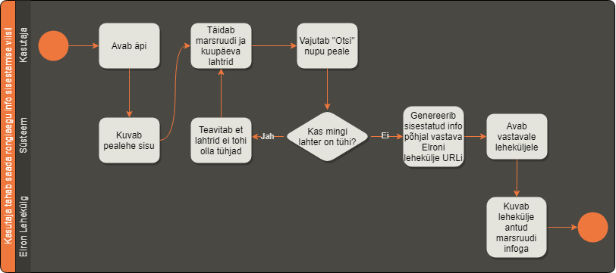 Kasutaja tahab saada rongiaegu info sisestamise viisil
    2. Kasutaja tahab muuta üldsätteid

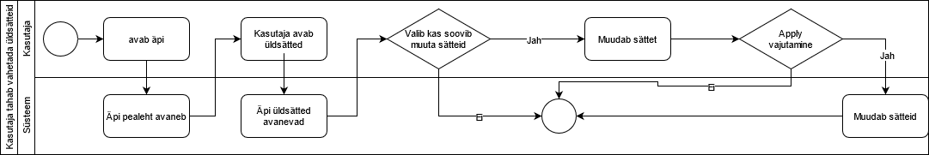

2.2.3 Kasutaja tahab saada rongiaegu kasutades eelnevalt sisestatud marsruute

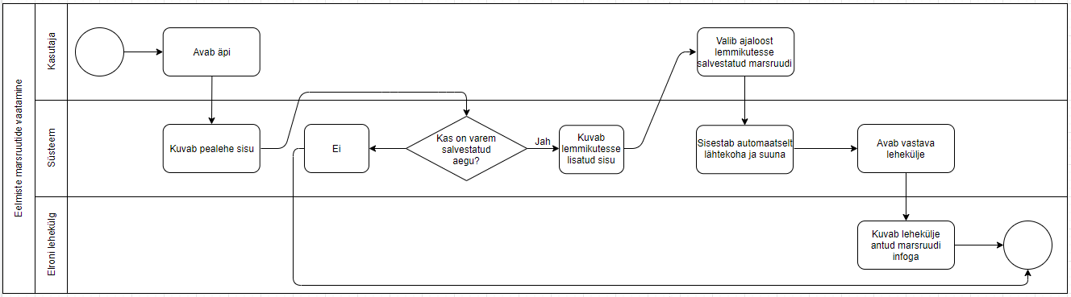

# RAKENDUSE KAVANDAMINE

## Rakenduse prototüüp

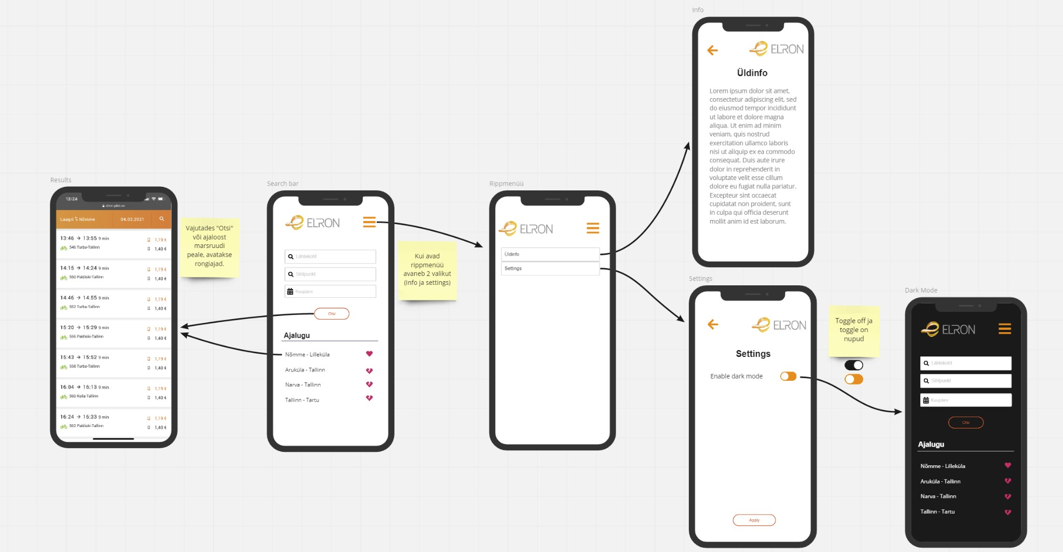

## Rakenduse tööplaan

|  |  |  |
| --- | --- | --- |
| **Kes?** | **Mida teeme?** | **Kuupäev** |
| Kristjan, Egert,  Helena | * Prototüübi loomine * GitHub repositooriumi loomine * Kirjelduse koostamine * Tühja Android Studio projekti loomine | 1. nädal: 01.-07.03.2021 |
| * Kasutusjuhtumite skeem * Kasutusjuhtumite kirjelduse koostamine * Päeviku loomine | 2. nädal: 08.-14.03.2021 |
| * Andmebaasi mudeli loomine | 3. nädal: 15.-21.03.2021 |
| * Olemi seose skeem * Graafiline vorm | 4. nädal: 22.-28.03.2021 |
| * Planeerimise lõpu puudutused * Valmistumine töö kaitsmiseks | 5. nädal: 29.-04.04.2021 |
| * Koosolek * Jagame tööülesanded projekti koostamise jaoks * Projekti dokumentatsiooni ja esitluse loomine kaitsmise jaoks | 6. nädal: 05.-11.04.2021 |
| * Loome graafilise liidese | 7. nädal: 12.-18.04.2021 |
| 8. nädal: 19.-25.04.2021 |
| 9. nädal: 26.-02.05.2021 |
| * Loome andmebaasi | 10. nädal: 03.-09.05.2021 |
| 11. nädal: 10.-16.05.2021 |
| 12. nädal: 17.-23.05.2021 |
| * Kirjutame koodi, et mudel ja liides toimiks ettenähtud nõuetele | 13. nädal: 24.-30.05.2021 |
| 14. nädal: 31.-06.06.2021 |
| 15. nädal: 07.-13.06.2021 |
| * Lõputöö esitamine | 16. nädal: 14.-20.06.2021 |